
39e jaargang Nr. 6. juli/augustus 2025

SENI(O)OR

Protestants Christelijke Ouderen Bond
Afdeling Lisse

De bond die er is voor U!





Bestuur PCOB afdeling Lisse

Voorzitter: Dhr. J.A. (Jan Albert) Moolenaar Nassaupark 69 2161KL Lisse
Tel: 0252 417086 Email: moolenaar@solconmail.nl

Secretaris: Dhr. M.L. (Marius) Nieuwenhuis Willem Alexanderplein 10 2161SP Lisse
Tel: 0252 414115 of 0622042868 Email: m.nieuwenhuis@kliksafe.nl

Penningmeester: Dhr. Th.S. (Theo) Biesma Kievitstraat 8 2162GZ Lisse
Tel: 0252 410655 Email: biesma8@hetnet.nl

Bestuursleden:
Mevr. J. (Hannie) van Voorst-Cardol Hobahostraat 56 2161HE Lisse
Tel: 0252 411264 Email: hannievanvoorst@outlook.com

Dhr. J. (Jaap) Möhlmann Westerdreef 18 2161GN Lisse
Tel: 0252 415322 Email: j.mohlmann@hetnet.nl

Dhr. C.J. (Cock) Aangeenbrug Narcissenstraat 22 2161WS Lisse
Tel: 0252 413782 Email: cj.aangeenbrug@gmail.com

Samenwerking PCOB – KBO:
Dhr. J.A. (Jan Albert) Moolenaar Nassaupark 69 2161KL Lisse

Hulp bij belastingaangifte:
Dhr. J. (Jaap) Möhlmann Westerdreef 18 2161GN Lisse

Bankrekening PCOB afdeling Lisse: NL 52 RABO 0336 5642 87



Van de voorzitter.

Inmiddels is, als u dit leest de langste dag van het jaar al weer aangebroken. Na enkele weken van regen is het weer volop zomer. Sommigen gaan een tijdje op vakantie, anderen gaan dagjes op reis en anderen blijven in Lisse en omgeving. In eigen regio is veel moois te zien. Ik denk allereerst aan de natuur dichtbij: tuinen met bloeiende bloemen, mooie planten en zingende vogels, maar ook aan het Zomerprogramma 2025 van de Paraplu in Lisse. Een maand geleden is dit boekje uitgedeeld (zat bij de vorige Seni(o)or.)

Enkele voorbeelden :

-Lezing Beethoven dinsdag 8 juli van 14 - 16.00 uur in de Beukenhof, aanmelden niet nodig
-Heemtuin Lisse vrijdag 4 juli vanaf 14.00 uur. (aanmelden van 17.00 tot 18.00 uur 06-12508322 ) -donderdag 10 juli van 10 - 12 uur Rondleiding Keukenhof bos (aanmelden via 06.12508322 tussen 17 en 18 uur)
-dinsdag 15 juli: 10 - 11.30 uur Bezoek Turfhof, een inspiratietuin in Lisserbroek aanmelden tussen 17.00 en 18.00 uur via 06-12508322.
-Woensdag 30 juli 13.30 -16.30 uur workshop sieraden maken in de Beukenhof (op dezelfde wijze aanmelden tussen 17.00 en 18.00 uur via 06-12508322
-Vrijdag 8 augustus van 10.00-12.00 uur in de Beukenhof, lezing flora en fauna op Texel (aanmelden niet nodig)
-Workshop Handlettering (in sierletters) op maandag 11 augustus tussen 14.00 en 16.00 uur in de Beukenhof aanmelden tussen 17 en 18 uur via 06-15870381 -Kienen vrijdag 22 aug van 13.30 -16.30 uur, in De Beukenhof 0.50 per strookje , aanmelden niet nodig.

Bekijk het zomerprogramma van de Paraplu maar goed! Het ligt ook in de bibliotheek.

-Verder zijn er op vrijdagochtend koffieochtenden in de Poort,
op woensdag 1x per 2 weken in de Voorhof (via PGL Lisse)
en in Salvatori elke woensdag tussen 10 en 11.30 uur.
- Zo zijn voor hen die de mogelijkheden er toe hebben via “Uitzending gemist” mooie natuuropnames te zien van eerder gemaakte programma’s van “Vroege Vogels”

Via de penningmeester begreep ik dat (op enkele adressen na) de meeste contributie binnen is !! Waar we als vereniging erg blij mee zijn.

Inmiddels is onze secretaris hard bezig geweest voor bij leven en welzijn het komende seizoen. Nog belangrijker is voor het komende seizoen: Zet alvast de donderdagmiddagen met ledenbijeenkomsten vast in uw agenda. En een dringende oproep aan alle leden met vrijwilligers taken, probeer uw taak op donderdag in het nieuwe seizoen zodanig te wijzigen dat u onze bijeenkomsten in Salvatori kunt bijwonen. Ik hoop eind augustus hier op terug te komen.

Vervolg op pagina 5





Ik eindig met enkele coupletten uit Psalm 71:1 en 2 (Liedboek 1973) + 13 en 17. (oude ber.) Ik denk aan hen die thuis of in een zorginstelling verblijven en hen die wat tijd op reis kunnen…… . Een goede zomertijd toegewenst en vergeet de ander niet.

1HEER, laat mij schuilen in Uw hoede, begeef mij niet, o God, maak nimmer mij ten spot. Leid in Uw trouw mijn weg ten goede, verleen mij Uw nabijheid en stel mij in de vrijheid

2Wees mij een burcht, waarheen ik vluchten waarin ik nacht en dag mij veilig bergen mag Mijn Rots, bij U is niets te duchten, Gij hebt in al mijn noden redding en heil geboden.

13. Blijf mij in mijne grijsheid sterken; Verkwik mijn ouderdom; bewaak mij van rondom; zo meld ik dit geslacht Uw werken; zo zal ‘k Uw grootheid zingen voor hun nakomelingen .

17.Mijn lippen zullen juichend roemen, In psalmen U gewijd, dat Gij mijn helper zijt; Mijn tong zal U mijn Redder noemen; Uw gunst de Godgetrouwen, de ganse dag, ontvouwen.

Met een hartelijke groet van Jan Albert Moolenaar.

__________________________________________________________________

Rebus:

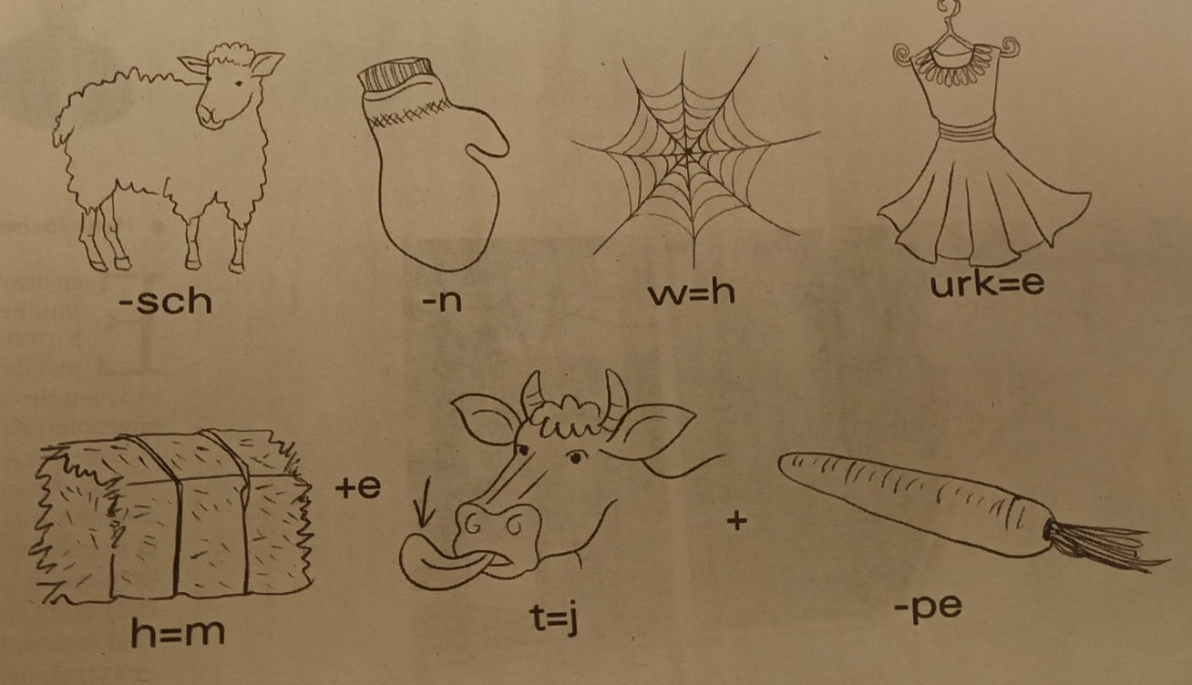






Onze jarigen in juli

04 juli Dhr. J.L. Brandemann Narcissenstraat 4 2161WS
05 ,, Dhr. A. van Houselt Kievitstraat 16 2162GZ
15 ,, Dhr. C.A.M. Oldenhage Lisserdijk 326 2165AB
18 ,, Mw. S.E. Hoff Darwinplantsoen 32 2163JM
22 ,, Dhr. T.H. de Vos Eikenlaan 238 A 2161EH
22 ,, Dhr. W.N. de Jongh Kanaalstraat 247 2161JK
27 ,, Mw. J.G. Tolsma-Munnik Julianastraat 106 2161RG
28 ,, Mw. T. van Dijken-Lotte Velperpoort 21 Nw. Vennep 2152RS
28 ,, Mw. E.C.W. Bouma-Bakker Schoolstraat 26 2161HC
29 ,, Dhr. C. Horsman ’t Lange Rack 2 2162XX
30 ,, Dhr. C. van Voorst Gerard Douhof 69 2162CV

En de jarigen in augustus:

03 ,, Mevr. C. den Butter-van Lagen Mesdagstraat 8 2162CG
05 ,, Mw. N.J. Mijnders-de Graaf Driehuizenpark 16 2163KV
06 ,, Dhr. J.G.A. Mijnders Heereweg 102 2161BM
07 ,, Dhr. J. Möhlmann Westerdreef 18 2161GN
09 ,, Mevr. S. Aangeenbrug-Schippers Narcissenstraat 22 2161WS
20 ,, Dhr. G.J. Mijnders Driehuizenpark 16 2163KV
20 ,, Dhr. W.B.G. Schalke Grachtweg 65 2161HM
21 ,, Mevr. L. van Turennout-Ippel Rustoord 2 kamer 54 2161GJ
22 ,, Mevr. W. Schalke-van Hoven Grachtweg 65 2161HM
23 ,, Mw. M.P. Wassenaar-Hardeman Westerdreef 48 2161GN
24 ,, Mevr. G. Eikelenboom-Hobo Nassaustraat 118 2161RX
24 ,, Mw. M. van Voorst-van Rijssel Gerard Douhof 69 2162CV
25 ,, Mevr. A. de Vos-v.d.Spek Eikenlaan 238 A 2161EH
25 ,, Dhr. J. Maarssen Molenstraat 31 2161HP
26 ,, Dhr. J.C. den Butter Dopheidestraat 102 L’broek 2165VT
31 ,, Mw. N. den Breejen-Boschma Heereweg 36a 2161AH

Het echtpaar Ph. van Hoven – van ’t Wout, Barentszstraat 14, 2161TL Lisse
was onlangs 65 jaar getrouwd

Alle jarigen en natuurlijk ook onze huwelijksjubilarissen worden van harte gefeliciteerd en wij wensen jullie fijne dagen en voor het toekomende
de onmisbare zegen van de Heere God.


---------------------------------------------------------------------------------------------------------------
www.facebook.com/boerbuitenhuis www.depieperautomaat.nl


BOER BUITENHUIS
Bezoek onze pieperautomaat voor (h)eerlijke piepers en meer

Turfspoor 160 2165 AX Lisserbroek

geopend maandag t/m zaterdag van 8 – 22 uur.

_____________________________________________________________________

_____________________________________________________________________

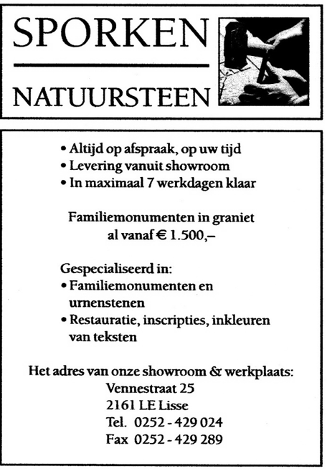

Lisse is leuk . . .

Ja mensen, een waarheid als een koe . . . Lisse is leuk. En ik ga er maar van uit dat u het gewoon met me eens bent. Het is hier gezellig, heerlijk rustig en er zijn maar weinig zaken die ons bedreigen of die ons problemen lijken te geven. Wat is er mooier dan wonen in Lisse, dichtbij de duinen en het strand, dichtbij de watersportgebieden, dichtbij de grote steden, dichtbij Schiphol en in het voorjaar te midden van prachtige bloembollenvelden. Volop genieten dus.
Maar helaas. Met dit laatste is niet iedereen zo gelukkig. Sommige mensen maken zich zorgen over de gevolgen van het gebruik van gewas-beschermingsmiddelen voor de gezondheid en die van onze kinderen. Inderdaad, de bollenteelt, maar ook de landbouw, veeteelt, vliegverkeer, vervoer en transport, industrie en ja, zelfs ook de verwarming van onze woningen is allemaal niet mogelijk zonder het gebruik van middelen die niet altijd goed zijn voor onze gezondheid. Hoe jammer dat ook is. Maar bovengenoemde zaken zorgen wel voor o.a. voedsel, kleding, een aangenaam leven tot zelfs het maken van verre vakantievluchten enz. enz. En, waar zouden we zijn zonder dat alles? Terug naar vroeger, als we dat al zouden willen, is toch niet meer mogelijk. Verse groenten met slakken en luizen, dat willen we toch ook niet?
Gelukkig zijn er legio instanties die ons leefklimaat in de gaten houden en alles controleren op mogelijke schade. Dat is wel wat anders als vroeger. In de tijd dat ik mijn intrede deed in het bollenvak werden bv. narcissen voor het planten nog gekookt in een kwik-oplossing en werd ongedierte bestreden met DDT-poeder. En onze eigen Rijksvoorlichtingsdienst adviseerde de bollenkwekers om zonder enige terughoudendheid van alles te spuiten en te strooien voor een goede opbrengst!
Sinds die tijd is er heel veel veranderd. Nieuwe middelen kwamen en vooral de laatste tijd steeds meer biologische middelen en reken maar dat veel onderzoek gedaan wordt om de deugdelijkheid en gezondheid te waarborgen. Alle middelen die gebruikt mogen worden hebben de goedkeuring gekregen van de Ctgb, de instantie die hiervoor in het leven is geroepen. En nog steeds is dat voor velen nog niet genoeg. Opnieuw moeten bepaalde middelen, ook die al jarenlang gebruikt worden, onderzocht worden op mogelijke schadelijkheid.
Iedere bedrijfstak moet rekening houden met eventuele schadelijke gevolgen van waar men mee bezig is. En het is natuurlijk niet te accepteren wanneer omwonenden gezondheidsschade zouden ondervinden van de bollenteelt. Daarom bestaan er strenge voorschriften en aangepaste apparatuur voor het gebruik van die middelen. Ook staat in de nieuwe Toekomstvisie voor de Duin- en Bollenstreek dat er over vijf jaar geen schadelijke middelen meer in het water en de lucht terecht mogen komen. Een keiharde opgave, maar de bollenkwekers dienen daar wel aan te voldoen.
Onze gezondheid is het natuurlijk dubbel en dwars waard om alle risico’s te vermijden en alles in het werk te stellen voor onze veiligheid. Daarom verbaast het me, alle milieuactivisme ten spijt, dat we met zo veel gemak in het vliegtuig stappen voor een vakantietrip, onze houtkachel stoken voor de gezelligheid, buitenlandse vruchten eten die vaak met in ons land verboden middelen bespoten zijn, voor het minste of geringste tochtje in de auto stappen en niet op de fiets en noemt u verder maar op. En dat alles zonder rekening te houden met de gevolgen ervan. Een kritische blik op onze levensstijl is zeker op zijn plaats en zou vast en zeker gezondheidswinst opleveren. En als we dat serieus doen, dan kunnen we gerust een bosje tulpen, of andere bloemen in huis halen hoor ter verhoging van ons levensgenot. Zeg het met bloemen! Dan blijft het toch nog leuk in Lisse!

Marius

Gouden jaren
Door Annegreet van Bergen
Hoe ons dagelijks leven in een halve eeuw onvoorstelbaar is veranderd
(deel #25)

- MOEDERMAVO –

In de eindexamenklas van het gymnasium ging school mij vreselijk tegenstaan. Ik wilde stoppen, maar mijn ouders en leraren probeerden me met man en macht op school te houden. Vooral mijn moeder snapte er niets van en we hadden vaak discussies in de trant van: ‘Hebben arbeiderskinderen eindelijk de kans door te leren, grijp jij die niet.’ ‘Ik ben helemaal geen arbeiderskind. Jij misschien, maar ík niet.’ Na veel gedoe ben ik uiteindelijk toch voor mijn eindexamen geslaagd.
Een paar jaar later probeerde mijn moeder iets in te halen wat zij in haar jeugd aan opleiding had moeten missen. Toen de kinderen het huis uit waren, ging zij eerst naar een VOS-cursus (Vrouwen Oriënteren zich op de Samenleving). Daarna deed ze de moedermavo. Ze was toen al dik in de vijftig en daarmee veruit de oudste van haar klas, maar dat maakte haar niets uit. Samen met de andere vrouwen leerde ze
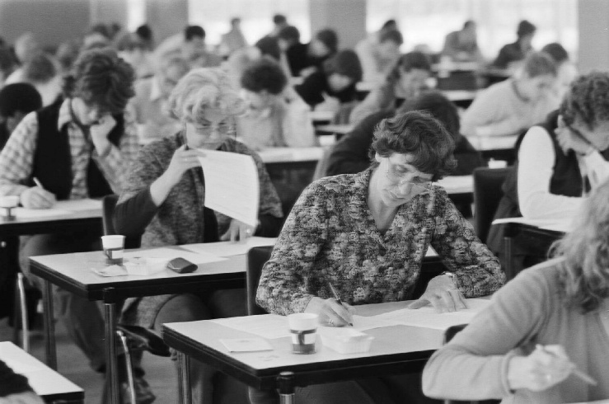
vreemde talen, besprak ze Nederlandse schrijvers, kreeg ze staatsinrichting, aardrijkskunde en geschiedenis. Ze genoot van het schoolgaan en de leerstof. Tot aan haar dood, dertig jaar later, zou ze ‘de meisjes van de Moedermavo’ blijven zien.
Op 9 december 2012 wijdde Andere Tijden een uitzending aan de moeder- mavo, ooit begonnen in het Noord – Hollandse Middenmeer. Toen een moeder de plaatselijke mavodirecteur had gevraagd of zij met haar dochter mee mocht naar school, was dat voor de directeur, Anton Remmers, het signaal geweest om dit gestructureerd aan te pakken en een novum te creëren: dagonderwijs voor volwassenen. Overal in Nederland doken moedermavo’s op. Ze bleken in een enorme behoefte te voorzien. Tussen 1975 en 1984 volg
den liefst honderdduizend vrouwen de Moedermavo.
Andere Tijden sprak met vrouwen die allemaal min of meer in hetzelfde schuitje zaten als mijn moeder. Ze waren jong van school gehaald, of ze hadden broers die voorrang kregen zodra er in een gezin geld voor een opleiding was. Al die vrouwen hadden een enorme leerhonger. De achterstand van vrouwen was in die jaren zo groot en zo wijd- verbreid dat zelfs de vrouw van de minister naar de Moedermavo ging. Toenmalig minister van Onderwijs, Jos van Kemenade, vertelde in Andere Tijden: ‘Mijn vrouw heeft onder haar eigen naam op de Moedermavo in De Haag gezeten. Toen ze op de televisie zagen dat zij op Prinsjesdag naast mij liep, zeiden ze: “Maar jij bent de vrouw van de minister!”

- ZELDEN NOG ALLEEN BASISSCHOOL –

Door de investeringen in het onderwijs steeg het opleidingsniveau met de jaren, zoals CBS-cijfers uit 2010 laten zien.

Van de groep die in dat jaar 65 jaar was en dus in 1945 was geboren, had 18,5 procent alleen maar lagere school. Van de groep die in 1980 was geboren, had slechts 5,5 procent basisonderwijs als hoogst genoten opleiding. Omgekeerd is het percentage mensen met een hbo- of academische opleiding in de loop der jaren juist steeds groter geworden. Bij de groep uit 1945 was dat 18,5 procent, bij de mensen die in 1965 waren geboren 26,5 procent en bij de groep uit 1980 36,2 procent.
Dit heeft uiteraard gevolgen voor het opleidingsniveau van de beroepsbevolking. Was in 1980 nog maar 3 procent daarvan academisch gevormd, in 2009 was dat 10 procent. Dit is ook terug te zien in de aantallen studenten. In 1900 stonden er aan alle Nederlandse universiteiten bijna drieduizend studenten ingeschreven, wat overeen kwam met vier studenten op alle duizend jongeren in de leeftijdsgroep tussen de 18 en 26 jaar. In 1945 was dit aantal gestegen tot 17. In de jaren daarna versnelde de groei en in 2009 studeerden 146 van de duizend jongeren aan een universiteit. In absolute getallen gemeten is het aantal studenten meer dan vertienvoudigd, van 22.000 in 1945 tot 240.000 in 2012.
Minstens zo opmerkelijk is de inhaalslag van meisjes en vrouwen in de laatste decennia. In 1980 stonden 48.000 vrouwen aan de Nederlandse universiteiten ingeschreven, nog niet de helft van de 107.000 studerende mannen in dat jaar. Maar sinds de eeuwwisseling studeren er méér vrouwen dan mannen. In 2012 respectievelijk 123.000 en 117.000.

- SCHADUWZIJDEN –

Ondanks deze indrukwekkende cijfers is onderwijs niet alleen een succesverhaal, al was het maar omdat kinderen van rijke ouders nog steeds betere kansen hebben. Ten eerste omdat er een indirect verband bestaat tussen geld en kansen: rijke ouders hebben vaak zelf een goede opleiding en geven hun meestal bovengemiddelde intelligentie door aan de volgende generatie. Bovendien wordt in hogere milieus thuis, buiten school, de ontwikkeling van kinderen veelal continue gestimuleerd. Wanneer kinderen niet zo’n held op school zijn, zijn er huiswerk- en bijlesinstituten, examen- trainingen of particuliere scholen die ze een steuntje in de rug kunnen geven. Maar dit soort educatieve hulp is meestal schreeuwend duur en ook dan zijn kinderen van rijke ouders in het voordeel. Daarnaast kunnen rijke ouders hun kinderen gemakkelijker een hoge toelage geven. Bij elk stelsel van studiefinanciering hoeven die zich daarom minder zorgen te maken over een hoge studieschuld, want die hebben ze vaak niet eens.
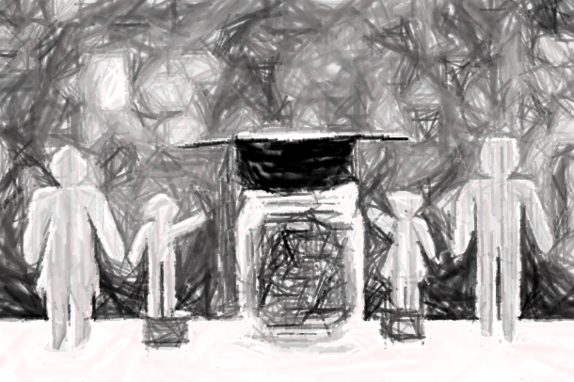
Een onmiskenbare schaduwzijde van het na- oorlogse onderwijsbeleid is dat het succes ervan zichzelf in de staart dreigt te bijten. Juist door de enorme aantallen scholieren en studenten staat op diverse fronten de kwaliteit van het onderwijs onder druk. Met name bij niet-technische opleidingen daalt het niveau van studenten en docenten. Het debat hierover zal voorlopig niet verstommen, vooral ook omdat goed
onderwijs van vitaal belang is.

wordt vervolgd







Lodewijk VI
De Dikke
(1081-1137)

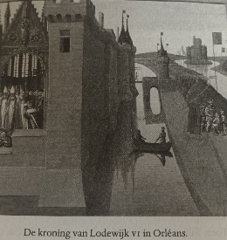

Hij wilde zo graag een goede ridder zijn, maar zijn buik zat in de weg. Toch liet Lodewijk VI, koning van Frankrijk, zich door zijn corpulentie niet weerhouden van het najagen van zijn droom. In de dertig jaar dat hij op de troon zat, trok hij constant ten strijde. En als hij een keer via smalle paden door een moeras heen moest – en de kans bestond dat hij bij een misstap voorgoed kopje onder zou gaan - , liet hij zich gewoon dragen door zijn mannen.
Tegenwoordig zou hoon waarschijnlijk het lot zijn van een leider die met zulk groot overwicht te stellen heeft, maar in de biografie, die de abt Suger vlak na zijn dood over hem schreef, was Lodewijks strijd met zijn gezetheid juist een cruciaal onderdeel van zijn heroïek. De wijze waarop hij zich ondanks zijn aandoening inzette voor zijn koninkrijk, maakte zijn daden alleen maar bewonderingswaardiger. Suger: ‘Iedereen die hem zag en hoorde van zijn daden, prees zijn edelmoedigheid van geest en betreurde zijn slechte gezondheid’. Zijn bijnaam ‘de Dikke’ (le Gros) moet dus eerder gezien worden als een constatering dan een belediging.
Lodewijk werd geboren in 1081 als de zoon van Filips I van Frankrijk en Bertha van Holland. Zijn vader dumpte zijn moeder en hertrouwde, maar Lodewijk werd desalniettemin aangewezen als troonopvolger, tot groot ongenoegen van zijn halfbroers uit het tweede huwelijk van de koning.
Toen Filips in 1108 overleed trachtten zij dan ook te voorkomen dat Lodewijk Reims zou bereiken, waar Frankrijks koningen traditioneel werden gekroond. Lodewijk reageerde praktisch: hij liet zich in Orleans de kroon op zijn hoofd zetten.
De koning van Frankrijk had het in deze tijd eigenlijk alleen in Parijs en omgeving voor het zeggen. De rest van Frankrijk was in de macht van plaatselijke edelen die elkaar bevochten, als ze niet te druk waren met het uitpersen van de gewone bevolking. Lodewijk voerde regelmatig expedities uit tegen deze roofridders en had het daarnaast aan de stok met de koning van Engeland en de keizer van het Heilig Roomse Rijk.
Abt Suger komt woorden te kort om zijn bewondering voor ’s konings daden uit te spreken. Het lukte Lodewijk namelijk om de Engelsen en de Duitsers te verslaan. Drie decennia was hij bezig met het veiligstellen van zijn koninkrijk, terwijl hij alsmaar dikker werd. Volgens Suger leed zijn werk daar niet onder. ‘Ondanks het protest van zijn vele vrienden was hij vervuld van een prachtige moed en verdroeg hij goedgemutstst de zomerse hitte die zelfs door jonge mensen gehaat wordt, lachend om degenen die er niet tegen konden’.
Aan het eind van zijn leven werd Lodewijk door corpulentie en ziekte gedwongen het (veld)bed te houden, maar ook hier bleef hij nog bevelen geven. Uiteindelijk stierf de koning in 1137 na een dagenlange aanval van diarree, veroorzaakt door dysenterie. De Dikke kon niet meer naar de kerk voor een laatste mis; hij had zo veel pijn dat zelfs dragen geen optie meer was.
.

De Poolse Roots van Jozef Rudz
Door Liesbeth Brouwer (05)


Het Nieuwsblad laat verhalen horen van Lissers met een niet Nederlandse achtergrond. Het verhaal van de Lisser Jozef Rudz mag daar niet aan ontbreken. In Nederland zijn we wel gewend aan personen van buitenlandse afkomst. In een rapportage uit 2016 bleek dat van iedere 14 Lissers er 1 in het buitenland was geboren. Een deel van hen is buitenlander en de grootste groep vormen mensen met een Poolse achtergrond. De meesten van hen kwamen hier met het idee om geld te verdienen en dan terug te gaan naar hun geboorteland, als arbeidsmigrant.

Op de helling van Monte Cassino is een enorm Pools ereveld. Dit veld en het monument werd op 10 september ’45, de 6e gedenkdag van de Duitse inval in Polen, geopend.
De gewonnen slag was de opmaat naar de overgave van Rome, waar de hiërarchie van de winnende eenheden duidelijk werd bij het binnentrekken: eerst de Amerikanen, daarna de Engelsen, dan de Polen en dan volgden nog andere eenheden die meegevochten hadden zoals de Gurkha’s. Het Poolse leger was onderdeel van de geallieerde strijdkrachten die de Duitsers verder noordwaarts dwongen. Ancona werd veroverd. Voor de Poolse strijdkrachten was de zegening door Paus Pius Xll heel belangrijk. In de herfst van 1944 was de taak voor de Polen in Italië volbracht. Vader Rudz was nog even in de Alpen, in een kazerne van de Franse bergjagers, om wat aan te sterken. Daar kocht hij een Zwitsers horloge waar hij heel trots op was. Op politiek gebied liep het voor de Polen heel slecht. Het werd steeds duidelijker dat Rusland met een eigen programma met de geallieerden meedeed en dat een vrij Polen er niet zou komen. Terwijl de nazi’s uit Polen waren verdreven, werd over het lot van het land beslist aan de onderhandelingstafel, op 4 februari 1945 op de Krim. Er werd besloten tot het vaststellen van nieuwe grenzen (oost- en westgrens). Bovendien zou een groot gebied van Polen aan de Russen toevallen.

De strijd is over
De Poolse troepen bleven hun taak doen, hoe wrang de afloop ook zou zijn. Er volgden nog verscheidene veldslagen. Het werd geen V-day voor de Polen. Toen de capitulatie een feit was werden de Poolse troepen bijna genegeerd.
Er was alleen het “Russische” Polen. Het was zelfs zo dat toen in Londen in juni 1946 een overwinningsparade werd georganiseerd, waaraan troepen van alle landen die mee hadden geholpen aan de overwinning mochten deelnemen, de Poolse troepen niet werden uitgenodigd.

De toekomst voor de Poolse strijdkrachten was zeer onzeker. Ze konden naar Polen terugkeren, maar dat zou betekenen terug naar het gehate Rusland of naar het deel van Polen dat onder direct regime van Rusland viel. Het grootste gedeelte gaf hier geen gehoor aan. Ook gevluchte burgers die niet meer terug konden naar Polen meldden zich bij de Poolse legereenheden toen ze nog in Italië waren. Het Poolse leger zou worden gedemobiliseerd en naar Engeland worden overgebracht. In ’45 kwam vader Rudz in Engeland aan en heeft daar nog 2 jaar op het hoofdkwartier gediend. Ze kregen voedsel, onderdak en zakgeld, geen salaris. In september 1946 startte men met de demobilisatie. In 1947 werd het Poolse legerkorps opgeheven. Maar hoe ging het nu met al die Polen? Er waren behalve de Poolse militairen nog veel andere groepen ‘displaced persons”, van allelei nationaliteiten, waarvoor een oplossing bedacht moest worden. Er werd besloten

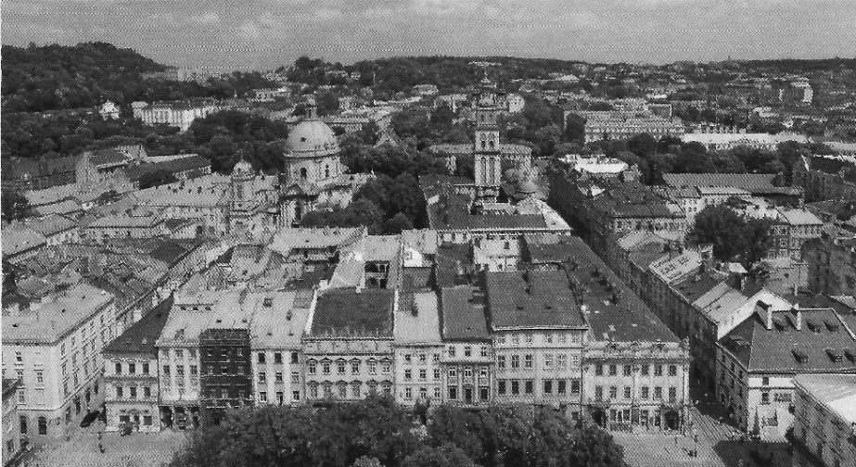
dat de Poolse militairen konden emigreren naar een van de westerse landen en zo kwam vader Rudz in Lisse in Nederland terecht.

Moeder Rudz in Polen
De moeder van Jozef Rudz werd geboren in zuid Polen. Daar hadden haar ouders een boerderij.
Lviv in Oekraïne, toen nog Pools. Hier woonde moeder
na haar huwelijk.

Ze trouwde en verhuisde door haar huwelijk naar Lemberg, wat in die tijd Lwów heette. Deze stad heet nu Lviv en ligt in de Oekraïne. Misschien herinnert u zich de naam omdat er het EK voetballen 2012 werd georganiseerd. Lemberg was voor de oorlog een kosmopolitische stad. Zeer welvarend en de verschillende bevolkingsgroepen als Galiciërs, Polen, Joden, Duitsers, Russen, Armeniërs en Oekrainers leefden naast elkaar. Wel met eigen scholen en culturele instellingen. Lemberg had het oudste Joodse gebedshuis van Europa. Door de oorlog met Rusland in 1939 werd deze samenleving totaal anders. De stad werd Russisch. Veel Duitse joden vluchtten zelfs naar Lemberg toe om aan het nazibewind te ontkomen. Maar met de Duitse aanval op Rusland in 1941 veranderde de situatie weer helemaal. De echtgenoot van moeder Rudz werd waarschijnlijk in het begin van de Poolse oorlog met Rusland al krijgsgevangen gemaakt en naar Rusland afgevoerd. Zijn vrouw wist niet of hij nog leefde en waar hij zou kunnen zijn.

(wordt vervolgd)

Overgenomen met toestemming uit het Nieuwsblad van Vereniging Oud Lisse.









Hier is Moos; Verhaal van Marga Minco

Toen mijn tante Sophie stierf werden haar twee katten door een spuitje naar de eeuwige jachtvelden gezonden. Het was haar wens dat het zo gebeuren zou.
Mijn tante leidde een bohemienachtig leven waarin niet alleen grote aantallen mensen in- en uitliepen, maar dat ook plaats bood aan generaties katten. Aan een huwelijk was ze nooit begonnen. De genegenheid die ze bezat verdeelde ze eerlijk over haar huisvrienden en haar huisdieren, waarbij de laatsten altijd een streepje voor hadden.
Zolang ik haar gekend heb had zij nesten katten, die ze zo lang mogelijk bijeen hield. Uit het nest van Moos, een grote zwarte poes, kreeg ik een paar jaar na de oorlog een cyperse mee, die ik Saartje noemde. Saartje is altijd klein gebleven, zeer tot verdriet van tante.
Wij zaten op de bovenste verdieping van het Witsenhuis (voormalig atelier van Willem Witsen, schilder) in Amsterdam, waarvan de eerste etage als museum was ingericht. In het pand woonde ook een oude conciërge, die de museumkamer bewaakte alsof het om zijn eigen huis ging, en de boel schoon hield. Hij liep altijd rond in een versleten zwarte schipperstrui en met een rijkspet op, een grote sleutelbos in zijn ene en een boenlap in de andere hand. Op de meest ongelegen momenten kwam hij bij ons binnenvallen, riep: ‘Mag ik even doorlopen?’ en stond dan al aan het eind van de gang om via de bij ons aanwezige trap naar de vliering te klimmen, waar een deel van de Witsencollectie stond opgeslagen. Saartje was doodsbang van de conciërge, ze schoot als een haasje onder een kast of in het bed als ze hem hoorde aankomen. Hij zal haar wel af en toe een schop gegeven hebben, want op katten had hij het niet begrepen. Die ‘gaven alleen maar vuiligheid’.
Het bruine linoleum op de overlopen was door zijn toedoen zo glad geworden dat je, als je heelhuids de trap af wilde komen, meteen de leuning moest grijpen.
Saartje hield aan zijn boenwoede ook een afschuw van boenwas over. Zelfs als de oude man een paar trappen lager bezig was, bleef ze de hele dag onvindbaar. Op den duur wantrouwde ze iedereen die bij ons kwam, want iedere bezoeker droeg onvermijdelijk de Peli-lucht mee naar boven. Onze kleine grijze kat had niets van haar moeder Moos, een machtige zelfbewuste poes die duidelijk de zorgeloze levenswijze van haar bazin volgde.
Mijn tante was half Joods, ze hoefde in de oorlog geen ster te dragen. De Duitsers lieten haar weliswaar ongemoeid, maar niet met rust. Haar doen en laten wekte bij hen weinig vertrouwen. Geregeld kreeg ze huiszoeking omdat ze haar – niet ten onrechte verdachten van het verbergen van onderduikers en andere illegale activiteiten.
Ze konden nooit iets bij haar vinden, maar ze gaven de moed niet op en bleven haar in de gaten houden. Een sd’er meende op een dag eindelijk succes te hebben. Toen mijn tante op zijn bellen de deur open deed, riep ze op hetzelfde moment naar achteren: ‘Moos, even wachten hoor!’
‘Wo steckt den der Jude?’ riep de Duitser opgewonden.
Hij duwde mijn tante opzij en rende de gang in.
‘Wie bedoelt u?’ vroeg ze.
‘Dieser Moos!’ schreeuwde de sd’er.
‘O, komt u maar mee’. Ze ging de man voor naar de keuken en deed de deur naar de tuin open om de dikke zwarte binnen te laten.
‘Hier is Moos’, zei ze

Garriet Jan en Annegien; Familiebezoek

De middag van Paas-maandag zaten Annegien en ik rustig in de kamer. We hadden net gegeten, jonge spinazie met een balletje gehakt en een bitterkoekjespuddinkje na. ‘Tjonge Garriet Jan’, zei Annegien, ‘wat ben ik verzadigd. Ik heb veel te veel gegeten’. ‘Annegien’, antwoordde ik, ‘het smaakte voortreffelijk maar ik ben nu een beetje soezerig in mijn hoofd. Ik heb wel zin om een tukje te doen’.
‘Nou man’, zei de vrouw, ‘ga je gang, geneer je maar niet, ik doe ook even de ogen dicht en als we even lekker getukt hebben drinken we een kopje thee en gaan we een eindje wandelen. Het is zo’n prachtige dag’.
Daar had mijn vrouw gelijk in, het was uitgezocht paasweer. Het kon niet mooier. De kachel was uitgegaan maar dat was niet erg, het voorjaarszonnetje scheen al lekker in de kamer.
‘Weet je wat Garriet Jan’, zei Annegien, ‘je moest de gordijnen maar wat dicht trekken, het wordt knap warm in de kamer’.
Dat was best. Ik hees me in de benen en ik ging naar de gordijnen. Net toen ik ze dicht wilde trekken keek ik toevallig de straat in.
‘Lieve help’, dacht ik bij mezelf, ‘wat komt daar voor karavaan de hoek om zeilen? Het lijkt wel een optocht zoals met Koningsfeest’.
Ik keek nog eens goed en toen was het alsof mijn hart stil stond. Zag ik dat goed? Ja hoor, ik vergiste mij niet. Daar kwam Hendrik Jan van de Beulakker, onze lieve neef, met zijn vrouw en hun vier kleine jongens. En dat stevende met volle zeilen op onze deur af. We kregen familiebezoek.
‘Annegien’, riep ik, ‘wordt eens wakker, de hele familie van de Beulakker is in aantocht, Hendrik Jan, Garregien zijn vrouw en hun vier kinderen’.
‘Och mijn stumper’, riep Annegien, ‘je liegt toch zeker’.
‘Was dat maar waar’, zei ik, ‘maar het is de klinkklare waarheid. Dat is lekker, de hele paasmiddag gaat zo naar de knoppen’.
‘O, Garriet Jan, wat moet we nu toch? Garregien is het ergste nog niet maar dat stuk neef kan ik niet uitstaan en praat me niet van die kleine jongens. Dat is tuig, overal zitten ze met hun tengels aan. Hoe krijgen ze het in hun hoofd om met dat hele stel op visite te komen’.
Ik was het roerend met Annegien eens. Het was een bezoeking.
‘Mens, wat moeten we ermee’, zei ik, ‘er zal niets anders opzitten dan die patrouille binnen te laten om mijn sigaren op te roken en om onze kopjes thee op te drinken en de jongens te laten stoeien op onze beste stoelen’.
‘Annegien’, juichte ik ineens, ‘we kunnen het nog wel redden als we vlug zijn. Gauw de deur op de knip en wij verstoppen ons. Dan denken ze dat we niet thuis zijn en verdwijnt dat zaakje vanzelf weer’.
‘Eureka’, zei Annegien, ‘dat is een helder ogenblik van je Garriet Jan. Vlug nu want ze kunnen ieder ogenblik op de stoep staan’.
Ineens waren we allebei in actie. Annegien blies het theelichtje uit, ik vloog naar de gang en deed de voordeur op de knip. We waren net op tijd want daar waren ze al.
‘Garriet Jan’, zei Annegien zenuwachtig, ‘waar moeten wij ons nu verstoppen. De gang kunnen we niet meer door want dan zien ze ons door het raampje. Toe Garriet Jan, treuzel nu niet langer’.
Ja, waar moesten we nu naar toe? Onder de tafel was te riskant. Als een opgejaagde leeuw keek ik de kamer rond. Tingeling, tingeling, daar ging de bel al.
En toen wist ik het.
‘Kom hier, Annegien’, riep ik, ‘in de bedstee, daar ben je veilig’.

‘Ja’, zei Annegien, ‘dat is het beste. Ergens anders kunnen we niet zo gauw naar toe’. Ik trok de bedsteedeuren open. ‘Kom hier, Annegien’.
Ik gaf Annegien een opzetje onder de batterij en als een V2 schoot ze de bedstee in. Ik er achter aan en meteen trok ik de bedsteedeuren achter me dicht.
He he, dat was net op tijd want Hendrik Jan belde alsof de hele keet in brand stond.
‘Bel maar raak’, zei Annegien. ‘Jonge jonge Garriet Jan, wat een geluk dat je ze zag aankomen anders hadden we het hele zaakje op ons dak gekregen. Hoor hem eens bellen. Het spijt me voor Garregien, die is de ergste nog niet, maar die Hendrik Jan mag voor mijn part bellen tot oudejaarsavond. Hij komt er niet in’.
Toen werd er op de ramen getikt maar Garriet Jan en Annegien waren niet thuis. We luisterden alleen maar. Buiten hoorden we geloop. Er werd nog eens gebeld en op de ramen getikt.
‘Zo meteen slaan ze de ruiten in’, zei Annegien.
‘Dat zou ie eens moeten wagen. Dan kan ie betalen en stuur ik hem de deurwaarder op z’n dak’.
En toen werd het stil . . .
‘Dat is gelukt Annegien’, juichte ik, ‘hij heeft er genoeg van. Kom, we gaan de bunker weer uit’.
‘Nog even geduld, Garriet Jan’, zei Annegien voorzichtig, ‘hij kan nog in de buurt zwerven. Laten we nog maar even wachten, het is prachtig gelukt maar laten we het niet bederven’.
Dat was goed. Het kwam toch niet op een paar minuten aan. Het voornaamste was dat Hendrik Jan dacht dat we niet thuis waren.
Och, lieve mensen, we hadden te voeg gejuicht.
‘Stil eens’, zei Annegien, ‘wat hoor ik toch?”
We luisterden gespannen. Ja, het kon niet missen. Een lawaai van jewelste in de keuken en in de gang.
‘Annegien’, zei ik, ‘de achterdeur. De inbrekers zijn er achter in gekomen’.
En toen zakten we allebei als zoutzakken op de wollen dekens in de bedstee neer.
‘O Garriet Jan’, kreet Annegien.
‘Houd je til’, zei ik, ‘wij blijven hier zitten. We kunnen er nu niet meer met goed fatsoen uit. De invasie is nu in de kamer en misschien vertrekken ze wel weer als ze geen mensen zien’.
‘Als je dat maar geloven wil’, zei Annegien en toen konden wij niets meer zeggen want Hendrik Jan, Garregien en de vier kleine jongens waren in de kamer. Wat een toestand!
Ze deden net als of ze in hun eigen huis van de Beulakker waren. Brutaal als de beul.
‘He he’, zei Hendrik Jan, ‘wat een geluk dat de achterdeur los was, anders hadden we de hele reis voor niets gemaakt. Ik ben blij dat ik even kan zitten’.
‘Ik had ook een briefkaartje moeten sturen’, antwoordde Garregien, zijn vrouw, ‘dat had ik je nog gezegd’.
‘Nee hoor’, meende Hendrik Jan, ‘dan hadden we een briefkaartje terug gekregen dat ze ons niet konden hebben. Het is nogal een lekkere vent die Garriet Jan en vlak Annegien ook niet uit. Een mond als een scheermes. Annegien zit hem vierkant op de kop, hij heeft niets in te brengen dan lege briefjes. Die Annegien is het grootste serpent dat op twee benen rondloopt. Als ik Garriet Jan was dan legde ik ze aan de ketting’.
‘Och’, zei Garregien, ‘Garriet Janis een doedelzak van een kerel. Geen wonder dat Annegien haar op de tanden heeft. Dat moet wel met zo’n lummel als vent’.
In de bedstee greep Annegien mijn arm. ‘Hoor toch eens, je zou ze levend villen’.
‘Ik wil een snoepje hebben’, jankte één van de kleine jongens.

‘Even geduld’, zei Garregien, ‘dan zal ik eens kijken of tante Annegien nog wat in het trommeltje heeft’.
‘En ik zal eens kijken of Garriet Jan nog dik in de sigaren zit’, zei Hendrik Jan.
‘Jong jonge’, zei Hendrik Jan, ‘hij zit nog best in het rookgerei. Wat een prima sigaren!’
‘Zo jongens’, zei Garregien, ‘allemaal een lekker bakje thee. Dat zal ons goed doen na zo’n reis. Pietje, blijf met je vingers van dat vaasje af, zo meteen valt het aan gruzelementen. (Een heftig gerinkel). Kijk, daar heb je het geduvel al. Lelijke jongen, ik had het je nog zo gezegd. Kijk nou eens dat mooie vaasje van tante Annegien’.
Intussen was de thee ingeschonken. ‘Krijgen wij nu een snoepje, moe’, klonk het.
‘Ja’, zei Garregien, ‘ik zal eens kijken of er een lekker koekje is’.
‘O’, juichten toen die kleine mannen, ‘taartjes!’
Inderdaad, in de kast stonden zes gebakjes. We zouden vanavond de buren op visite krijgen en Annegien had zes gebakjes gekocht.
‘Nee jongens’, zei Garregien, ‘dat gaat niet. Wij kunnen die taartjes niet opeten’.
‘Een taartje, wij willen een taartje’, brulde het hele koor.
‘Geef ze er toch één’, zei Hendrik Jan, ‘Als Garriet Jan en Annegien die zes taartjes opeten worden ze toch maar misselijk. En ik lust er ook wel één. Nu kun je eens zien hoe ze de centen laten rollen. Zes taartjes voor twee mensen. Kom op Garregien met die dingen. Als ze op zijn zullen we het wel zien’.
Garregien strubbelde nog wat tegen, maar het eind van het liedje was dat de taartjes op tafel kwamen.
‘Geef mij die roomhoorn maar’, zei Hendrik Jan, ‘die ziet er lekker uit’.
Rinkelde kink, hoorden we weer. ‘Ondeugende jongen’, riep Garregien, ‘kijk nou toch eens aan, dat mooie kopje. Jullie vernielen alles met elkaar. Wat zal tante Annegien wel niet zeggen?’
‘Mik het zaakje maar in de kolenkit’, zei Hendrik Jan, ’t kind kon er niets aan doen. Ze hebben er nog zat. Ziezo ik pak nog een sigaar, ze smaken me best’.
‘Ik snap er niets van’, zei Garregien, ‘waar zitten ze toch? Garriet Jan en Annegins zijn in geen velden of wegen te bekennen’.
‘Voor mijn part mogen ze wel wegblijven’, meende Hendrik Jan, ‘wij vermaken ons best. Zou Garriet Jan nog wat onder de kurk hebben?’
‘Nee’, zei Garregien, ‘dat wordt te gek Hendrik Jan, ‘dat kunnen we niet doen’.
‘Ik zou niet weten waarom niet. Als je familie over krijgt kun je ze toch niet op een droogje laten zitten’.
We hoorden de kastdeur weer open gaan.
‘Kijk eens aan’, juichte de bandiet van de Beulakker, ‘een kompleet buffet. Voor elk wat wils. Vooruit Garregien, tap eens in’.
Opeens hoorde ik Garregien zeggen: ‘Wat zit je toch te draaien Pietje. Moet je soms?’
‘Ja’, zei Pietje, ‘ik moet zo nodig moe’.
Toe Hendrik Jan’, zei Garregien, ‘ga even met hem naar buiten’.
‘He’, zei Hendrik Jan, ‘wat vervelend. Ik zit net zo lekker. Dat jong ook altijd met zijn gezanik. Wacht, misschien staat er wel een potje in de bedstee. Ik zal even kijken’.
‘Gauw Annegien’, siste ik, ‘onder de dekens’.
‘Kijk eens aan’, zei Hendrik Jan, ‘daar staat zo’n apparaat’.
Ineens was het doodstil.
‘Hendrik Jan’, zei Garregien, ‘wat is er met die bedstee? Kijk die dekens eens eigenaardig liggen’.
‘Ja’, zei Hendrik Jan, ‘je hebt gelijk. Wat een gekke bult onder die dekens’.

En toen rees Annegien steil overeind. Wat een schrik. Alleen de kleine jongens juichten: ‘Daar heb je tante Annegien en ome Garriet Jan is er ook bij’.
En toen stak Annegien van wal: ‘Ja, hier is tante Annegien en over vijf minuten staan jullie allemaal buiten de deur. Ik sla jullie met de bezemsteel naar buiten. Mooie familie zijn jullie. Mensen zwart maken waar ze bij zitten en de boel opvreten en vernielen’.
‘Zaten jullie samen . . . ?’ stamelde Garregien.
‘Ja’, zei Annegien, ‘wij zaten samen in de bedstee en dat is ons goed recht. Mogen wij geen middagtukkie doen na het eten. Wij werden wakker van ’t gerinkel . . .’.
‘Stil eens even’, zei Hendrik Jan, ‘je gaat toch geen middagtukkie doen met je schoenen aan en je muts op? Zal ik je eens wat vertellen? Jullie zagen ons aankomen en jullie moesten ons niet. Nou, ik moet zeggen: dat is netjes. Je moest je schamen’.
‘Schamen’, zei ik toen, ‘schamen? Als er wat te schamen is dan mogen jullie dat wel doen. Jullie jongens verruïneren onze boel, onze taartjes eten jullie op en mijn borreltje drink je op. Wat heb je hier te maken? Blijf liever op de Beulakker’.
Intussen waren we uit de bedstee geklommen.
‘En jullie mogen het wel weten ook. Wij zagen jullie komen en wij wilden de hele middag niet door jullie laten bederven. Zo zit de zaak in elkaar. Geen stukje spek heb je voor ons over en hier stop je je vol met onze taartjes’.
‘Kom op’, zei Garregien, ‘als wij hier zo welkom zijn dan kunnen we beter maar naar de Beulakker terug gaan’.
‘Ja, nou de boel op is he’, zei Annegien.
‘Houd jullie monden maar eens met elkaar’, zei Hendrik Jan, ‘laten we nu eens verstandig praten. Als we gewoon binnen gekomen waren hadden wij dan een kopje thee gehad met een koekje?’ ‘Van zelf’, zei Annegien.
‘En zou Garriet Jan me dan niet één van zijn sigaren gegeven hebben?’ vroeg Hendrik Jan.
‘Ja’, zei ik. ‘En zou je ons dan ook niet fatsoenshalve een borreltje getapt hebben?’
‘Misschien wel’, zei ik.
‘En als de kinders die taartjes gezien hadden, zou je ze er dan geen gegeven hebben’.
‘Ja’, zei Annegien.
‘Nou’, zei Hendrik Jan, ‘wat heb je dan te foeteren en te schelden?’ zei Hendrik Jan.
‘Maar wij weten nu precies hoe jullie over ons denken’, zei ik.
‘Maar’, zei Garregien weer op haar beurt, ‘het is een groot schandaal dat ze in de bedstee kruipen als wij op visite komen’.
‘Och Garregien’, zei de neef, ‘als ze bij ons kamen en ik had de kans in de bedstee te kruipen, dan deed ik het ook’.
Annegien wilde weer beginnen maar toen zei Jan, de oudste spruit van Hendrik Jan: ‘Tante Annegien, kijk eens. Pietje is lek’.
Och, die lieve stumper, door al het spektakel hadden wij Pietje helemaal vergeten en de gevolgen stroomden nu over het vloerkleed.
Toen werd Annegien vertederd. ‘Och, mijn liever kereltje, laten ze jou maar in je eigen sop gaarkoken. Kom hier, dan krijg je een lekker boterkoekje van tante Annegien. Je kunt het ook niet helpen dat die grote mensen elkaar de huid vol schelden’.
‘Mensen’, zei ik, ‘zand er over. Laten wij er niet verder over praten. Allez, we drinken het af. Annegien, tap ons nog een ouwe klare en de vrouwen een glaasje anisette’.
‘Ja’, zei Hendrik Jan, ‘dat zou een goeie oplossing wezen, maar het spijt me, de flessen zijn leeg’.
Nu vraag ik me af, wat moet je met zo’n familie?

Oplossing vorige puzzels:
Kruiswoordpuzzel:
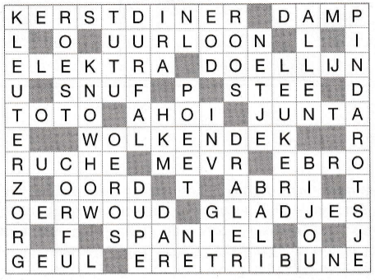

Rebus: Zich wagen in he hol van de leeuw

Nieuwe Woordzoeker
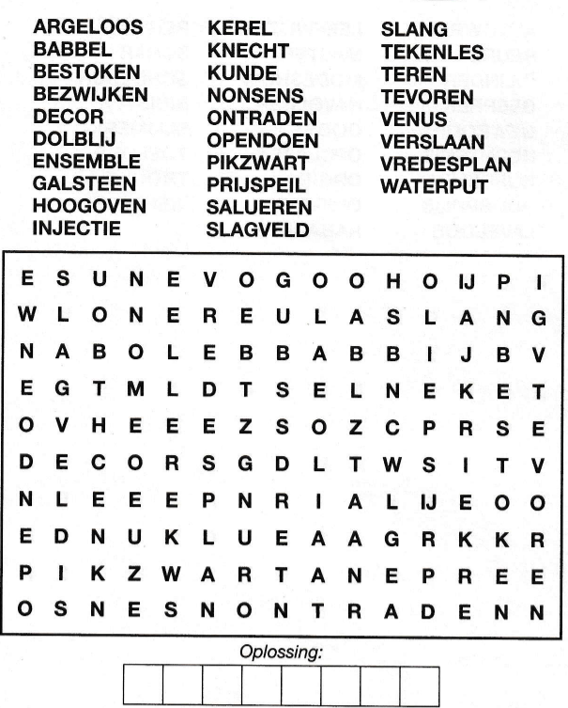

Zonsondergang aan zee

Ik loop ingedachte de zilveren weg
die mij voert naar de stralende kim.
Ik loop heel voorzichtig, met overleg
als een kleine , donkere schim.

Want de weg is maar smal, en de zee zo wijd,
voor je ’t weet, glij je weg van het pad.
En de tocht duurt zo lang, wel een levenstijd
voor je komt in de zilveren stad.

Maar de zon reist te snel; als een gouden oog
verdwijnt ze nu achter de rand.
Het pad is verdwenen, mijn droom wiekt omhoog,
ik sta weer alleen op het strand.

Als ik eenmaal zal staan aan de glazen zee
met de gouden stad in ’t verschiet,
laat mij aan Uw hand gaan, ga Gij met mij mee
want alleen Heere, kom ik er niet.

Enny Ijskes – Kooger





